
Міністерство освіти і науки України
Національний технічний університет України
«Київський політехнічний інститут ім. Ігоря Сікорського»
Факультет інформатики та обчислювальної техніки
Кафедра обчислювальної техніки

ЛАБОРАТОРНА РОБОТА №2
З ДИСЦИПЛІНИ “ АРХІТЕКТУРА КОМП’ЮТЕРІВ - 3”

Виконав:
Студент ІІІ курсу ФІОТ
групи ІО-82
Вербовський Ілля

Перевірив:
Каплунов А. В.

м. Київ – 2021 р.
Посилання на репозиторій: https://github.com/IllyaVerb/Lab1_2_AK-3

Код програми:
.global lab1
.syntax unified

#define A #1
#define B #3
#define C #4

lab1:
push {lr}
mov r0, A
add r0, B
lsr r1, r0, #1 // r1 = (a+b)/2
mov r0, #1
mov r2, C

.factorial:
mul r0, r2
subs r2, #1
bne .factorial // r0 = c!
add r0, r1
pop {pc}

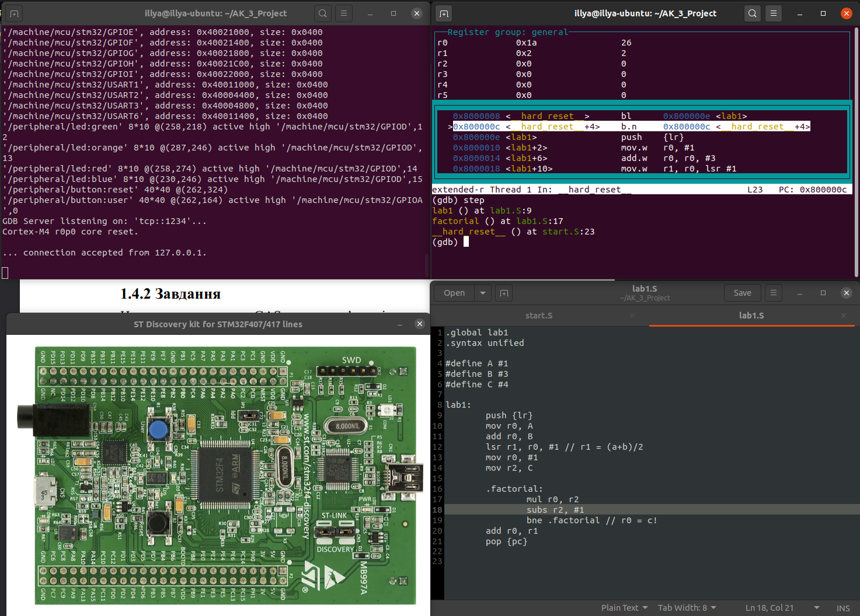
Результати роботи:

